Министерство образования и науки Российской Федерации

Федеральное государственное автономное

Образовательное учреждение высшего образования

«Национальный исследовательский Нижегородский   
государственный университет им. Н.И. Лобачевского»

Институт информационных технологий, математики и механики

**Отчет по лабораторной работе**

**Фильтр Габора**

**Выполнил:**

Утюгов Денис  
Студент группы 381906-2

**Преподаватель:**

Александра Александровна Гетманская

Нижний Новгород

2021

**Содержание:**

1. Введение
2. Постановка учебно-практической задачи
3. Эксперименты
4. Вывод

**Введение**

Фильтр Габора в общем смысле применяется для распознавания границ объектов. Этот фильтр часто применятся для распознавания радужной оболочки в биометрических системах безопасности и в автоматизированных системах контроля доступа на основании распознавания отпечатков пальцев.

**Постановка учебно-практической задачи**

В рамках лабораторной работы ставится задача выделить границы отпечатка пальца с применением фильтра Габора. Поставим эксперименты и сделаем вывод.

**Эксперименты**

Работать будем с данными отпечатками пальцев (Рис. 1):

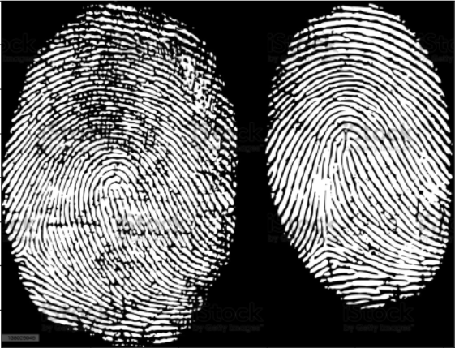

Рисунок 1. Оригинал

Здесь у нас сразу два отпечатка, значит мы сможем более объективно судить. Для начала посмотрим, как работает предоставленная нам программа (Рис 2):

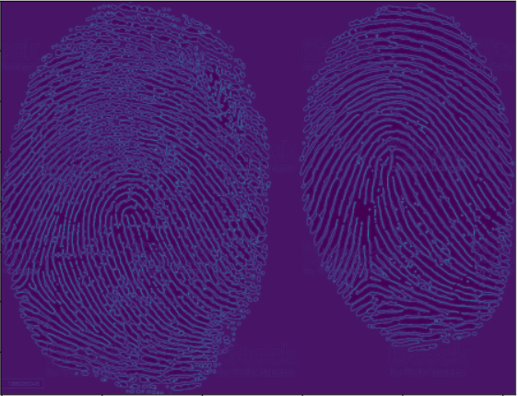

Рисунок 2. Результат работы функции

В целом, он уже работает хорошо, но мы не можем не потрогать параметры функции – мы должны понять, как они влияют на работу, и, может быть, получим результат получше.

Начнем с ядра. Изначально было 11. Обычно рекомендуется 15 – заметной разницы нет. Если поставим размер 3 – он не работает, т.е. не выделяет границы. Но если поставим 5x5 – получим менее четкую картину (Рис. 3).

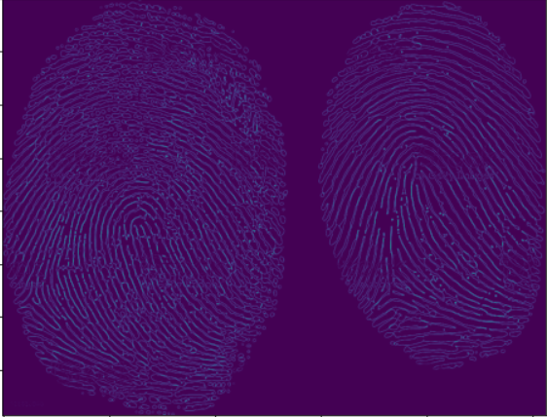

Рисунок 3. Ядро 5.

С размера 9x9 – разница почти не заметна. Даже для размера в 100.

Теперь поработаем с параметром Gamma – коэффициент сжатия, характеризующий эллиптичность функции Габора. Изначально стоит 1.2. Ставим от 10 до 4 – фильтр не выделяет границ. На значении 3.5 уже начинают виднеться границы (Рис. 4 слева). Она кажется теперь более гладкой и, возможно, в каких-то задачах такой вид или приближенный к этому подойдет лучше.  
Поставим значение меньше начального, например 0.7 (Рис. 4 справа). Границы выделяются более явно и четко. Скорее всего, для большинства задач такой подойдет больше. При значениях ниже 0.6 изображение будто наполняется шумом границ, что не подходит для использования. Отрицательные значения не отличаются от соответствующих положительных (Gamma возводится в квадрат). Оставлю значение равным 1 как что-то среднее.

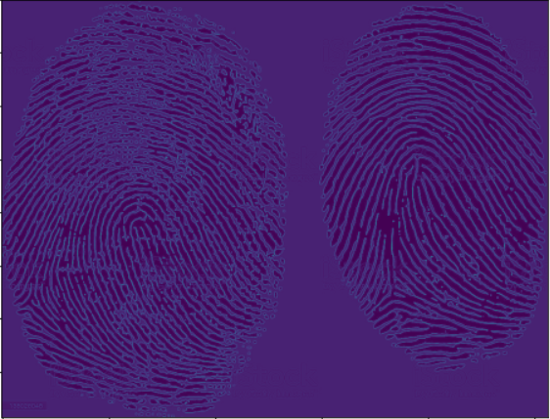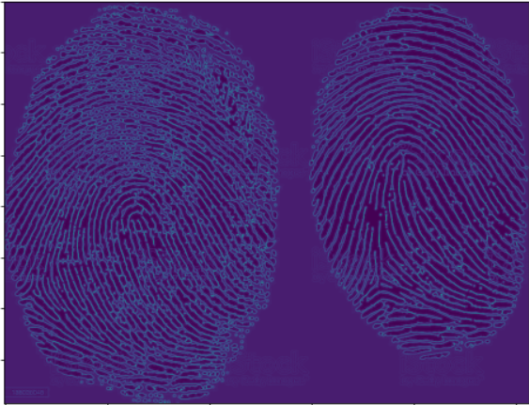

Рисунок 4. Значения 3.5 и 0.7 соответственно

Теперь присмотримся к параметру Sigma – стандартное отклонение Гауссова ядра, определяющее растянутость фильтра. Изначальное значение 1.5. Увеличим в 10 раз – изображения покроется некоторыми пятнами (Рис. 5). При значении 5 изображение становится мыльным и нечетким. При значении 2 все еще нечетко, но похоже на 1.5. При значении равным 1 границы не выделяются, как и при значениях до нуля. Минус, аналогично с Gamma, не влияет (Сигма тоже возводится в квадрат). От 1 до 1.5 изображение имеет плохо-выделенные области. Значение 1.5 хорошо подходит.

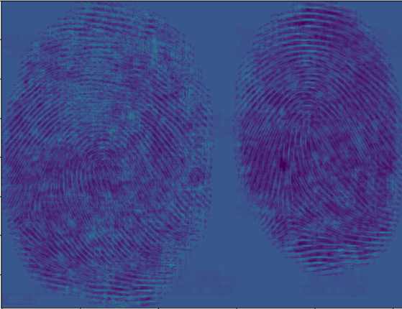

Рисунок 5. Sigma = 15

Теперь рассмотрим параметр Lambda – влияет на длину волну в косинусе. Изначальное значение 3. Подставим 4 и больше – границы не выделяются. Ставим от 2.5 до 1 – границы размываются. От 1 до 0 – границы пропадают. Шаг в 0.1 от трех не сильно влияет, но может помочь, если у нас есть конкретное ТЗ. Отрицательное значение опять же не влияет на функцию (возможно из-за периодичности косинуса и множителя 2Pi). Оставлю значение 3.

В результате мы получили вот такое изображение: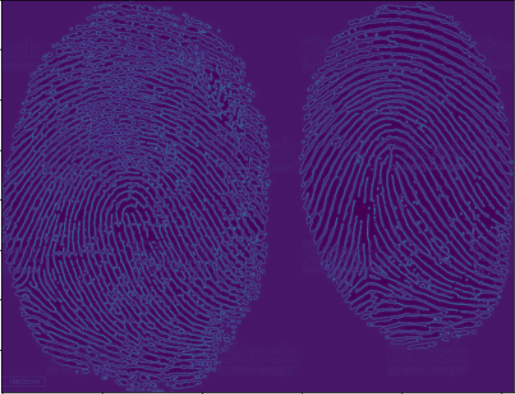

Которое четче, чем полученное изначально:



**Вывод**

Мы углубились в понимание фильтра Габора и смогли немного улучшить его работу, а также теперь мы знаем, какие параметры и как меняют работу фильтра. Иными словами, теперь мы знаем, как можно откорректировать его работу.